****需求描述****

**演唱会处于直播状态中，且后台配置两个及以上的直播视角时用户进入直播间出现第三个视角**

### ****流程分析（时序图）****

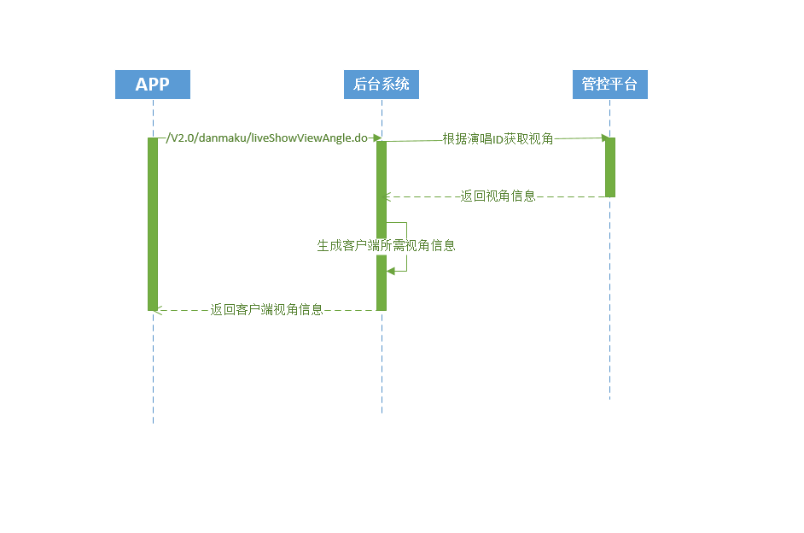

1. **内部实现逻辑（流程图）**

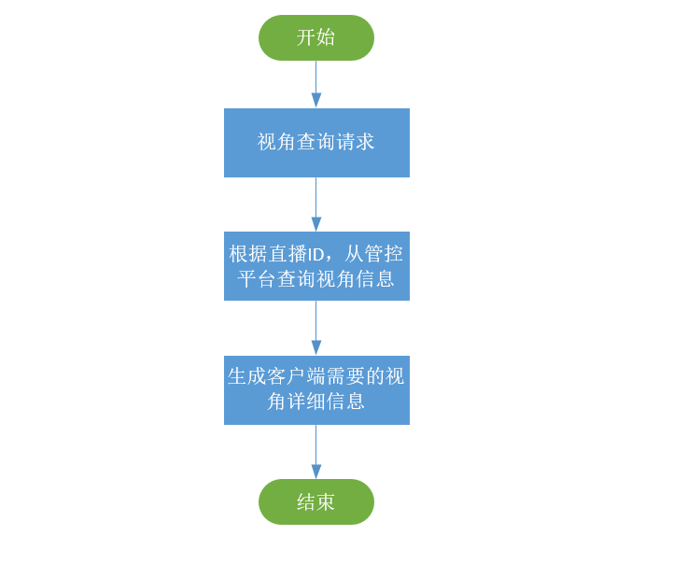

视角信息由管控平台发布，视角信息存放数据库表中。

1. **页面设计（贴页面DEMO图）**

**无**

1. **接口设计**

http://***.***.***.***/MIGUM2.0/ V2.0/danmaku/[liveShowViewAngle.do](http://liveshowviewangle.do/)

请求参数与返回数据说明参看直播视角，连接如下：

[直播视角](http://218.205.244.254:8080/miguwiki/pages/viewpage.action?pageId=3149855)

# 请求头：[参考公共请求头](http://218.205.244.254:8080/miguwiki/pages/viewpage.action?pageId=2229290)

# 请求参数

| **参数名称** | **说明** | **数据类型** | **是否可为空** | **备注** |
| --- | --- | --- | --- | --- |
| concertId | 直播id | String | 是 |  |

# 返回结果

| **参数名称** | **说明** | **数据类型** | **备注** |
| --- | --- | --- | --- |
| code | 结果码 | String | 000000：处理成功  其他：失败 |
| info | 结果描述 | String |  |
| data |  | List<LiveViewAngle> | 返回视角数据信息 |

LiveViewAngle 类描述

| **参数名称** | **说明** | **数据类型** | **是否可为空** | **备注** |
| --- | --- | --- | --- | --- |
| liveId | 流ID | string | 不可为空 | 流Id，用于获取播放流地址 |
| imageUrl | 视角图片 | string | 不可为空 |  |
| title | 标题 | string | 不可为空 | 长度16 |
| subTitle | 副标题 | string | 不可为空 | 长度16 |
| requireUserLevel | 视角播放权限 | int | 不可为空 | 0 匿名用户，1  登录用户，2 VIP用户（找产品确认已确认） |
| requestUrl | 流请求URL | string | 不可为空 | 完整的URL |

1. **表结构设计**

表名:t_migu_liveshow_view

|  |  |  |  |
| --- | --- | --- | --- |
| 名称 | 字段 | 类型 | 说明 |
| 视角 ID | viewId | int | 数字 |
| 演唱会ID | concertId | string | 演唱会Id |
| 流ID | streamId | string | 流Id，用于获取播放流地址 |
| 视角图片 | imageUrl | string |  |
| 标题 | title | string |  |
| 副标题 | subTitle | string |  |
| 视角播放权限 | requireUserLevel | int | 0 匿名用户，1  登录用户，2 VIP用户 |
| 顺序 | index | int | （是给index，还是根据先后顺序） |

1. **测试要点**

**管控平台数据与接口调用返回数据是否对应**

### 性能测试

**无**